任务申请部门 | 服务运营部 | 申请人 | 肖建卫
任务提出时间 | 2022-06-16 | 要求完成时间 | 2022-06-21
客户姓名/职务 | 邱红 | 联系电话
费用归属 | 合同 | 合同名称 | 宜春市环境保护局污染源在线管家技术服务项目
任务名称 | 宜春市重点排污单位基础数据库与自动监控系统（市平台）运维账号上传台账上报后管理端无法查看企业台账

工作要求 | 宜春市重点排污单位基础数据库与自动监控系统（市平台）运维账号上传台账上报后管理员账号无法查看企业台账与驳回台账。例如：  - 运维账号上传完台账上报后在运维账号中可以看到监控点信息。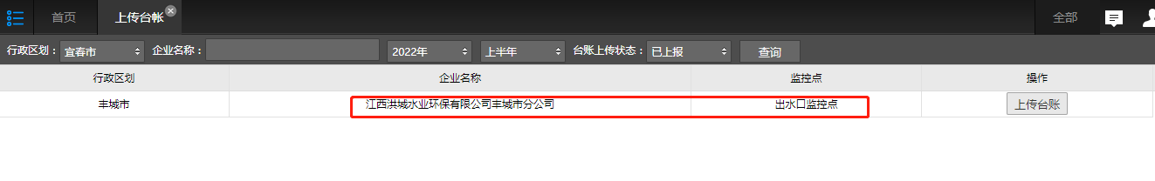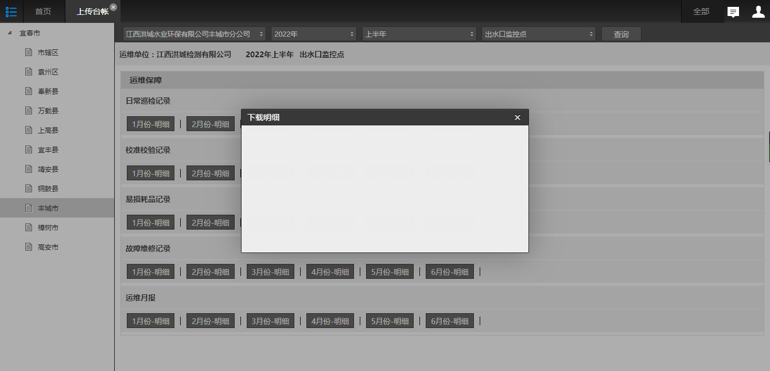  - 管理员账号现场评分中无法查看企业台账与驳回台账。  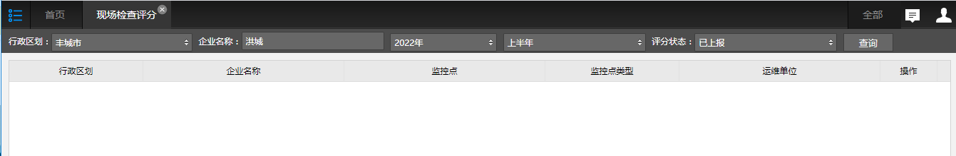  宜春市平台地址：  http://58.17.73.65:18080/jointos/app/sso/login?service=http%3A%2F%2F58.17.73.65%3A18080%2Fjointos%2Fapp%2Fsso%2Fj_sso_spring_security_check  管理员账号：dsfyw  密码：Admin@123  运维账号：YW05901  密码：Admin@123  服务器登陆方式：  通讯服务器：  58.17.73.65:31943（外网）  Administrator  Ssthjj@tx2019  数据库服务器：  10.178.68.8（内网）  Administrator  Ssthjj@sj2019  数据库服务器：  10.178.68.9（内网）  Administrator  Ssthjj@yy2019  申请部门：服务运营部
实施部门  审批 | 签名/时间：
实施人 | 责 | 工作量 |  | 完成时间 | 年 月 日
完成情况确认 | 实施部门确认： 申请人确认：
满意度评价 | □优秀（5分）□满意（4分）□一般（3分）□较差（2分）□很差（1分）  若任务单实施过程优秀、较差或很差，请给出原因：  签名/时间：
特殊情况说明：

